DIGITAL YERSEL FOTOGRAMETRİNİN HACİM HESABINDA KULLANILMASI

H.Murat YILMAZ¹, Murat YAKAR²
¹Aksaray Üniversitesi, Mühendislik Fakültesi, Jeodezi ve Fotogrametri Müh. Bölümü, Fotogrametri Anabilim Dalı, Aksaray, hmyilmaz@nigde.edu.tr
²Selcuk Üniversitesi, Jeodezi ve Fotogrametri Müh. Bölümü, Fotogrametri Anabilim Dalı, Konya, yakar@selcuk.edu.tr

ÖZET

Digital yersel fotogrametri yıllardır objelerin üç boyutlu ölçümleri için kullanılan bir metottur. Digital tekniklerin gelişmesiyle, digital yersel fotogrametri mühendislik ölçmeleri, topoğrafik ölçmeler, mimari ölçmeler, arkeolojik ölçmeler gibi bir çok alanda verimli, hızlı ve ekonomik bir yöntem olarak kullanılmaktadır. Son yıllarda digital fotogrametri ve bilgisayar teknolojisindeki gelişmeler nedeniyle objelerin üç boyutlu modellemesi güncel araştırma konuları arasına girmiştir.

Birçok ölçme, mühendislik ve madencilik çalışmasında kazı ve dolgu bölgelerinde oluşan hacimlerin bilinmesi önemlidir. Hacim hesapları genellikle klasik ölçme yöntemleri ile yapılır. Bunlar, üçgen veya dörtgen prizmalar, enkesitler ve Simpson bazlı kübik spline, kübik Hermite gibi gelişmiş metotlardır. Erişilemeyen, erişilmesi riskli ya da hız gerektiren objelerin hacim hesaplarında klasik ölçme metotları yetersiz kalmaktadır. Bu durumlarda hacim hesapları digital yersel fotogrametri ile daha etkili bir şekilde yapılabilmektedir.

Bu çalışmada, digital yersel fotogrametrinin hacim hesabındaki performansı araştırıldı. Bu amaç için uygun bir kazı alanı seçildi. Kazı bölgesinin hacmi önce klasik ölçme metotları ile hesaplandı. Daha sonra kazı alanının kazı öncesi ve kazı sonrası yüzeyleri fotogrametrik olarak elde edildi. Kazı bölgesinde oluşan hacim hesaplandı. Her bir yöntemden elde edilen sonuçlar zaman, maliyet ve doğruluk açısından karşılaştırıldı. Fotogrametrik yöntemin jeodezik yönteme göre zaman bazında % 21.43 , doğruluk bazında % 10.62 ve maliyet bazında % 33.33 daha avantajlı olduğu görüldü.

Anahtar Kelimeler: Hacim, Digital Yersel Fotogrametri, Kazı, Üç Boyutlu Model

ABSTRACT

Digital close range photogrammetry is a method which has been used for 3D surveyings of objects for many years. By the development of digital techniques, digital close range photogrammetry used in many fields such as engineering surveyings, topographic surveyings, architectural surveyings, archelogical surveyings, etc diciplines has become a productive, faster and an economical method. Due to the developments in digital photogrammetry and computer technology in past years, to constitute of 3D models of objects included in current research topics.

It is important to know cutting and filling volumes in many survey, engineering and mining works. Volume calculation, generally, have been completed with classic surveying methods. The trapezoidal method (rectangular or triangular prisms), classical cross sectioning (trapezoidal, Simpson, and average formula), and improved methods (Simpson-based, cubic spline, and cubic Hermite formula) have been presented in the literature. Geodetic surveying methods have been insufficient fort he volume calculation of the objects need to calculation of volume in a short time or in a risk areas, or unreachable areas. In this case digital close range photogrammetry is an alternative method to volume calculation.

In this study, performance in volume calculation of digital close range photogrammetry has been investigated. A suitable dig area will be selected fort his purpose. Volume of excavation area was computing by classical survey methods. Then, excavation before and excavation later surfaces of excavation area are obtained by photogrammetric method. The excavation area volume was computing. The results by each methods were compared to time, accuracy and cost. Photogrammetric method has more advantages 21,43 % in time base, 10,62 % in accuracy base, and 33,33 % in cost base according to classical method.

Key Words: Volume, Digital Close Range Photogrammetry, Excavation, 3D Model
1. GİRİŞ

Birçok ölçme, mühendislik ve madencilik çalışmasında kazı ve dolgu bölgelerinde oluşan hacimlerin bilinmesi önemli bir konudur. Bu tür çalışmalardaki hacim hesapları genellikle jeodezik verilerle değişik hesaplama yöntemleri kullanılarak yapılmaktadır. Bu hesaplama yöntemlerinde genellikle enkesitler ve üçgen ya da dörtgen prizmalar kullanılmaktadır (Yanalak, 2005). Ayrıca günümüzde yazılım teknolojideki gelişmelerle birlikte değişik enterpolasyon yöntemleri kullanılarak arazi yüzeyleri daha iyi tanımlanabilmektedir. Hacim hesaplarındaki doğruluk hacmi hesaplanan arazi yüzeyinin en iyi şekilde temsil edilmesi ile doğru orantılıdır. Arazi yüzeyinin en iyi şekilde temsil edilmesi ise arazi yüzeyinde koordinatı bilinen noktaların yoğunluğuna, dağılımına ve kullanılan enterpolasyon yöntemine bağlıdır. Şüphesiz uygun dağılımda olan daha çok nokta arazi yüzeyinin daha iyi temsil edilmesini sağlayacaktır. Ancak daha çok nokta daha çok zaman ve maliyet demektir. Bazı durumlarda ise arazi yüzeyinde jeodezik olarak nokta üretmek riskli ve hatta imkânsız olabilmektedir. Bu nedenle arazi yüzeyi istenen doğrulukla temsil edilememektedir.

Jeodezik olarak erişilemeyen, erişilmesi riskli olan veya hız gerektiren çalışmalarda digital yersel fotogrametri tekniği kullanılarak obje üzerinde yeteri kadar kontrol noktası alındıktan sonra objeyi temsil eden diğer noktalar objenin resimlerinde elde edilmektedir. Noktaların jeodezik olarak elde edilmesinde ortaya çıkan risk faktörü digital yersel fotogrametri tekniğinde ortadan kalkmaktadır.
Bu çalışmada, yersel digital fotogrametrinin hacim hesabındaki performansını araştırmak için doğal bir obje üzerinde uygulamalı bir araştırma yapıldı.

2. DIGITAL YERSEL FOTOGRAMTRİ

Fotogrametri; kaydetme, ölçme ve kayıt edilmiş elektromanyetik enerjinin desenlerini ve diğer özelliklerini yorumlamada, çevreden ve fiziksel nesnelerden güvenilir bilgi elde etme teknolojisi, bilimi ve sanatı olarak tanımlanmaktadır Teknik uygulama olarak tanımı ise; fotoğraflar üzerinden nesneleri ölçme tekniği ve görüntü verilerinin metrik yorumlaması şeklinde yapılmaktadır (Wolf ve Dewitt, 2000), (Slama 1980), (Atkinson 1996).
Verilen tanımlardan da anlaşılacağı gibi, fotogrametrinin ana amacı, uzaktaki cisimlerin geometrik parametrelerini fotoğraflar yardımıyla elde etmektir. Fotogrametri, gelişen teknolojiye paralel olarak bugün, artık fotoğraf yerine video veya CCD (Charge Couple Device, Yük bağlamalı Düzen, Dijital) kameralarla üretilen veya tarayıcılarla elektronik olarak disk, teyp gibi ortamlara kaydedilen görüntüleri kullanmaktadır (Cooper ve Robson 1996).
Yakın resim fotogrametrisinde, yer yüzeyinde sabit istasyonlardan çekilen yersel fotoğraflar kullanılır. Yeryüzü fotoğraf ölçmesi, o andaki istasyon noktasının görüş alanıyla kısıtlanmıştır. Nesne uzayı genelde kameraya yakındır. Ancak çalışmanın amacına göre çekim uzaklıkları, birkaç cm’den 300m’ye ve fotoğraflanan nesnelerin boyutları insan dişi kadar küçük maddelerden, daha büyük binalara veya gemilere kadar değişmektedir. Özellikle kısa mesafeli resim çekimlerini içeren uygulamaların dahil edildiği “Yakın Resim Fotogrametrisi” genel olarak topoğrafik olmayan uygulamaları kapsamaktadır (Tüdeş, 1996).
Klasik ölçme metotları ile kıyaslandığında bu teknik verimli ve hızlıdır, arazide veri toplamak için gereken zamanı anlamlı bir şekilde azaltır. Klasik metotlarla 10 günde toplanan veri bu yöntemle 3 günde toplanabilmektedir. Her bir ölçü noktası fiziki olarak temas kurulmadan elde edilebilmektedir. Oldukça güvenli bir metottur (Carbonell, 1989).
Resimler çok yüksek yoğunlukta hem metrik, hem de semantik (anlam bilimi) bilgileri içerir. Resimler çekim anını olduğu gibi tespit ettiğinden, hukuki delil olarak kullanılabilir. Katı ve sabit cisimlerin dışında, akıcı-uçucu (su, gaz ve bulut gibi) nesneler ile hareketli ve deforme olabilen cisimler de kaydedilip ölçülebilir. Hız, ivme ve frekans gibi zamanın bir fonksiyonu olan büyüklükler belirlenebilir. Karışık şekil ve hareketler kolaylıkla ölçülebilir. Düzensiz topoğrafyanın sürekli olarak çizgisel değerlendirilebilmesi için, stereoskopik (üç boyutlu) görme imkanına sahiptir (Baş, 1993).

3. MATERYAL VE METOD

Hacim hesapları klasik yöntemle enkesitlerden, prizmalardan ve yazılımlardan elde edilmektedir. Bu işlem fotogrametrik yöntemle de aynı metotlar kullanılarak yapılmaktadır. Klasik yöntemde nokta koordinatları jeodezik ölçme aletleri yardımıyla ölçülür. Fotogrametrik yöntemde nokta koordinatları objenin oluşturulan 3D modeli üzerinden ölçülür.

Enkesitlerle hacim hesabında aşağıda tanımlanan Simpson bağıntısı kullanıldı.

$V=\left(\frac{F_{1}+F_{2}}{2}\right)∗l_{1}+\left(\frac{F_{2}+F_{3}}{2}\right)∗l_{2}+\text{.}\text{.}\text{.}\text{.}\text{.}+\left(\frac{F_{n−1}+F_{n}}{2}\right)∗l_{n}$ (1)
Burada;

F_{1…n}= Enkesit alanları,
L_{1...n}= Enkesitler arasındaki mesafedir.

Kazı bölgesinde prizmalarla yapılan hacim hesabında obje yüzeyi üzerinde üçgen ve dörtgen prizmalar oluşturularak bilinen ;

V=F*H (2)

bağıntısı yardımıyla hacimler hesaplanmıştır. Bu formülde F oluşturulan prizmaların taban alanlarını, H ise ortalama yükseklikleri ifade etmektedir (Lawson,1977).

Kullanılan Surfer 8 yazılımında obje yüzeyine ait koordinatlardan (X,Y,Z) lineer interpolasyon yöntemi kullanılarak objenin grid yüzeyleri oluşturulmaktadır. Hacim değeri kazı alanlarında ilk yüzey ile ikinci yüzey arasındaki farklardan, kazılacak bölgelerde ise oluşturulan yüzey ile belirlenen bir referans yüzeyi arasıdaki farklardan elde edilmektedir. Bu yazılımda bir f(x,y) fonksiyonu altındaki hacim çift katlı integral yoluyla aşağıdaki bağıntı ile belirlenir (Guibas ve Stolfi, 1985), (Lee ve Schachter, 1980), (Surfer 8 Software Online),(Vetterling, 1988).

$V=\int_{X_{\text{min}}}^{X_{\text{max}}}{\int_{Y_{\text{min}}}^{Y_{\text{max}}}{f(x,y)\text{dxdy}}}$ (3)

Yazılımda hacimler Extended Trapezoidal kuralı;

$A_{i}=\frac{Δx}{2}\left[G_{i,1}+2G_{i,2}+2G_{i,3}+\text{.}\text{.}\text{.}\text{.}+2G_{i,\text{nSutun}−1}+2G_{i,\text{nSutun}}\right]$ (4)
$$V≃\frac{Δy}{2}\left[A_{1}+2A_{2}+2A_{3}+\text{.}\text{.}\text{.}\text{.}\text{.}+2A_{\text{nSutun}−1}+A_{\text{nSutun}}\right]$$
Katsayılar (1,,2,,2,,2,…..,2,2,1),

Extended Simpson kuralı;

$$A_{i}=\frac{Δx}{3}\left[G_{i,1}+4G_{i,2}+2G_{i,3}+4G_{i,4}+\text{.}\text{.}\text{.}\text{.}+2G_{i,\text{nSutun}−1}+G_{i,\text{nSutun}}\right]$$
$V≃\frac{Δy}{3}\left[A_{1}+4A_{2}+2A_{3}+4A_{3}+\text{.}\text{.}\text{.}\text{.}\text{.}+2A_{\text{nSutun}−1}+A_{\text{nSutun}}\right]$ (5)
Katsayılar (1,4,2,4,2,4,2,…..,4,2,1),
Extended Simpson 3/8 kuralı;

$$A_{i}=\frac{3Δx}{8}\left[G_{i,1}+3G_{i,2}+3G_{i,3}+2G_{i,4}+\text{.}\text{.}\text{.}\text{.}+2G_{i,\text{nSutun}−1}+G_{i,\text{nSutun}}\right]$$
$V≃\frac{3Δy}{8}\left[A_{1}+3A_{2}+3A_{3}+2A_{3}+\text{.}\text{.}\text{.}\text{.}\text{.}+2A_{\text{nSutun}−1}+A_{\text{nSutun}}\right]$ (6)
Katsayılar (1,3,3,2,3,3,2,….3,3,2,1),
Denklemleri ile hesaplanmaktadır.

Klasik yöntemde, obje üzerinde tesis edilen noktalar yardımıyla enkesitler oluşturularak kazılan toprak miktarı hesaplandı . Ayrıca Surfer 8 yazılımı kullanılarak jeodezik olarak elde edilen noktalar yardımıyla objelere ait yüzey elde edilerek hacim hesapları yapıldı. Bu işlemler esnasında harcanan zaman ve maliyet hesapları da yapıldı.

Obje üzerine tesis edilen noktalardan yeteri sayıda kontrol noktası alınarak, digital kamera ile tepenin resimleri çekilip fotogrametrik değerlendirme yapılarak ve objeye ait yüzey elde edildi. Hacim hesabı fotogrametrik olarak elde edilen noktalar kullanılarak Surfer 8 yazılımıyla yapıldı. Ayrıca harcanan zaman ve maliyet hesapları da yapıldı.

Son olarak klasik yöntemle elde edilen hacim ile fotogrametrik yöntemle elde edilen hacim değerleri karşılaştırıldı ve sonuçlar arasında zaman, maliyet ve doğruluk analiz edildi.

4. HACİM HESAPLARI

Obje yaklaşık 15x10 m boyuta, yaklaşık 13 m yüksekliğe ve 43º lik eğime sahip bir kum ocağıdır (Şekil 1). Hacim hesabında hem klasik yöntem hem de fotogrametrik yöntem uygulandı. Klasik ve fotogrametrik yöntemle yapılan hacim hesapları ve diğer bilgiler aşağıda verilmiştir.

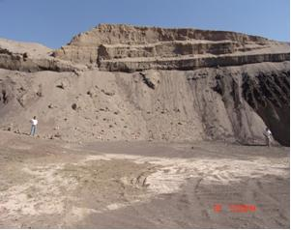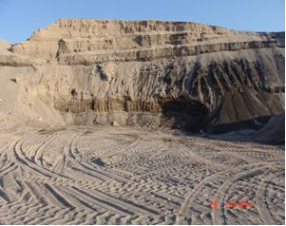
Şekil 1, Kum ocağının kazı öncesi ve sonrası görüntüleri

4.1. Klasik Yöntemlerle Hacim Hesabı

Objenin kazı öncesi yüzeyi üzerine 36 adet değişik konumda nokta işaretlendi. Bu noktaların jeodezik koordinatları Topcon GPT 706 jeodezik ölçme aleti ile ölçüldü. Noktaların yatay düzlemdeki konumları Şekil 2’ de görülmektedir. Daha sonra Surfer 8 yazılımı kullanılarak objenin ilk yüzeyi elde edildi. Objenin kazı öncesi yüzeyine ait görüntüler Şekil 2, 4, 6 ve 8’ de görülmektedir. Daha sonra obje üzerinde bir miktar kazı yapıldı ve kazı sonrası obje yüzeyi üzerinde karakteristik yerlere 36 adet nokta işaretlendi (şekil 1). Bu noktaların da koordinatları aynı referans sisteminde aynı alet ile ölçüldü. Kazı öncesi ve kazı sonrası işaretlenen 36 noktadan 9 tanesi ortak nokta olup bu noktalardaki ortalama hata ± 1 mm dir. Kazı öncesi noktaların işaretlenmesi 55 dakikada, noktaların ölçülmesi 45 dakikada, kazı sonrası noktaların işaretlenmesi 75 dakikada ve koordinat ölçümleri yaklaşık 45 dakikada yapıldı.
Obje yüzeyi üzerinde enkesitler oluşturuldu. Simpson bağıntısı yardımıyla kazı hacmi 298,893 m³ olarak hesaplandı. Bu işlem 90 dakikada yapıldı. Daha sonra obje üzerinde üçgen ve dörtgen prizmalar oluşturuldu ve kazı hacmi 289,362 m³ olarak hesaplandı. Bu işlem ise 110 dakika yapıldı. Kazı sonrası yüzey üzerinde işaretlenen noktalar Surfer 8 yazılımına aktarıldı ve objenin kazı sonrası yüzeyi elde edildi. Objenin kazı sonrası yüzeyine ait görüntüler şekil 11, 13, 15 ve 17’ de görülmektedir. Bu yazılımla objenin kazı öncesi yüzeyi ile kazı sonrası yüzeyi arasındaki hacim 274,761 m³ olarak hesaplandı. Surfer 8 yazılımı ile hacim hesabı 30 dakikada yapıldı.

4.2. Fotogrametrik Yöntemle Hacim Hesabı

Fotogrametrik dengelemenin yapılabilmesi için obje üzerine 25 x 25 cm ebatlarında kırmızı-beyaz renkte resimlerde rahatça görülebilen 9 adet kontrol noktası hem kazı öncesi hem de kazı sonrası yerleştirildi ve bu noktaların koordinatları Topcon GPT 706 ölçme aleti ölçüldü. Kazı öncesi noktaların işaretlenmesi 15 dakika, ölçülmesi 12 dakikada, kazı sonrası noktaların işaretlenmesi 20 dakika, ölçülmesi ise 12 dakikada tamamlandı. Objenin kazı öncesi ve kazı sonrası resimleri SONY DSC F828 digital kamera ile 8 Mega Piksel çözünürlükte çekildi. Resim çekimleri yaklaşık 10 dakikada yapıldı.

Objenin kazı öncesi ve kazı sonrası görüntüleri Photomodeler 5.0 yazılımına aktarılarak fotogrametrik değerlendirme yapıldı ve objenin kazı öncesi yüzeyinde 232 adet, kazı sonrası yüzeyinde 572 adet nokta elde edildi. Objenin kazı sonrası görüntüsü şekil 1’ de verilmiştir. Değerlendirme görüntüleri şekil 19 da görülmektedir. Kazı öncesi ve kazı sonrası yüzeylerin fotogrametrik değerlendirilmeleri 175 dakikada tamamlandı. Daha sonra kazı öncesi elde edilen noktalar ve kazı sonrası elde edilen noktalar Surfer 8 yazılımına aktarılarak objenin kazı öncesi ve kazı sonrası yüzeyleri elde edildi. Bu yüzeylere ait görüntüler şekil 3, 5, 7, 9, 12, 14, 16 ve 18’de görülmektedir. Bu yazılımla objenin kazı öncesi yüzeyi ile kazı sonrası yüzeyi arasındaki hacim 266,481 m³ olarak hesaplandı. Surfer 8 yazılımında hacim hesaplama işlemi 35 dakikada yapıldı.

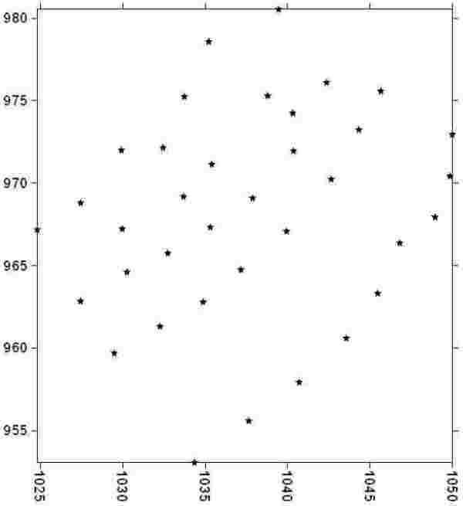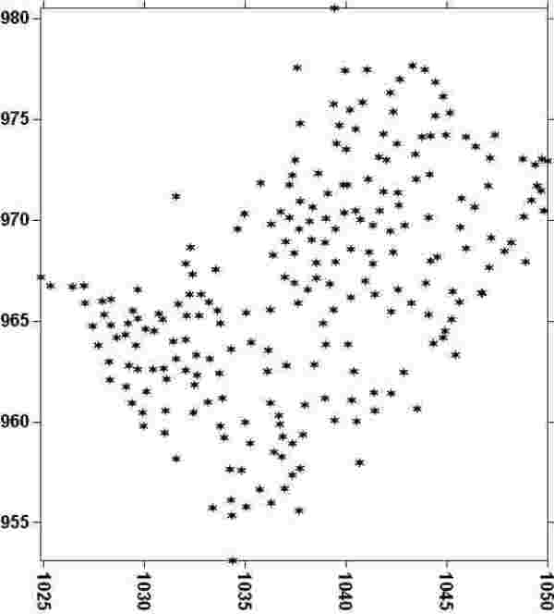
Şekil 2, Kazı öncesi nokta dağılımı (klasik) Şekil 3, Kazı öncesi nokta dağılımı (fotogrametrik)

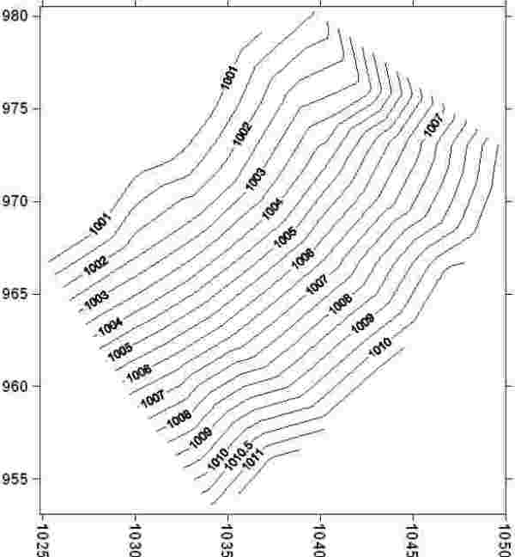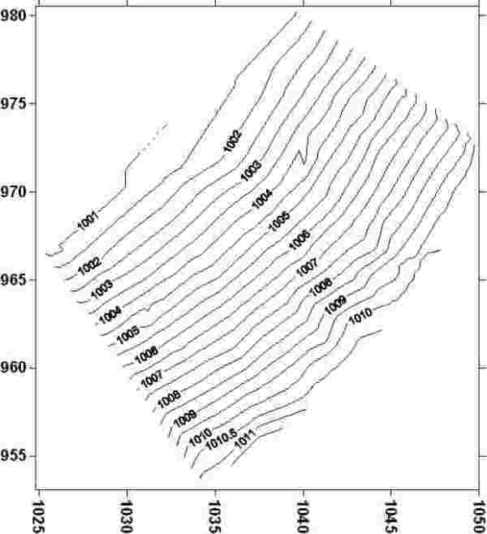
Şekil 4, Kazı öncesi düzeç eğrili harita (klasik) Şekil 5, Kazı öncesi düzeç eğrili harita (fotogrametrik)

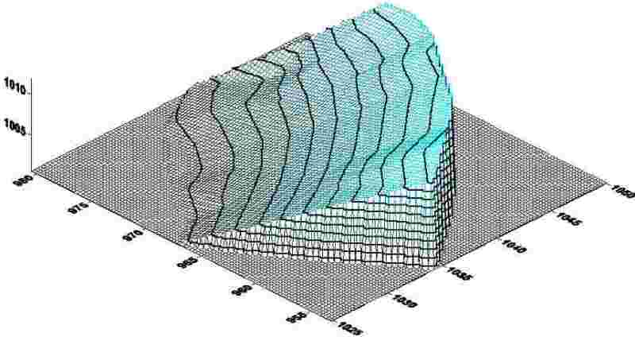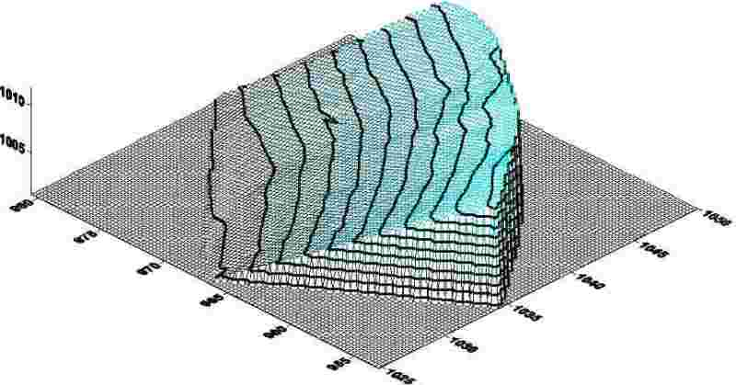
Şekil 6, Kazı öncesi wireframe harita (klasik) Şekil 7, Kazı öncesi wireframe harita (fotogrametrik)

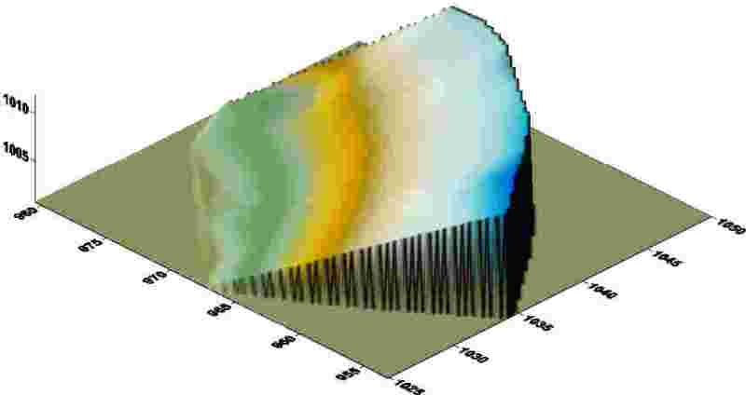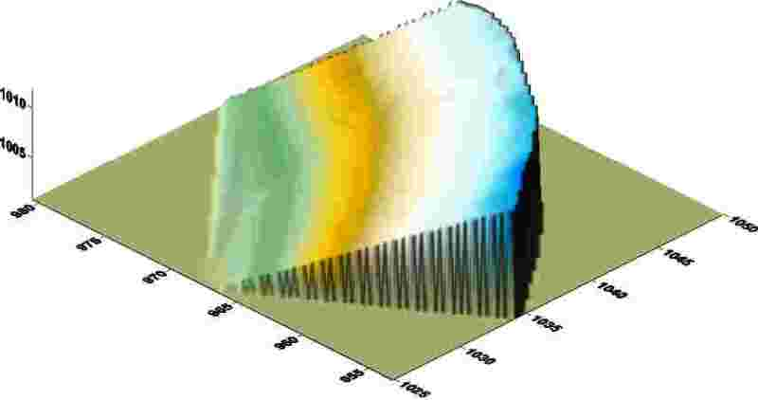
Şekil 8, Kazı öncesi üç boyutlu model (klasik) Şekil 9, Kazı öncesi üç boyutlu model (fotogrametrik)

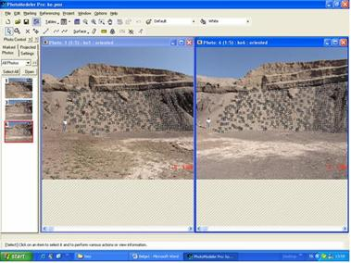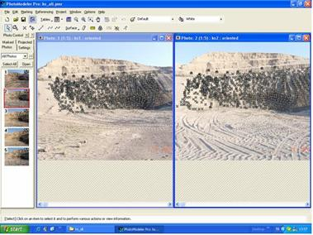
Şekil 10, Photomodeler 5.0 yazılımında kazı öncesi ve sonrası değerlendirme

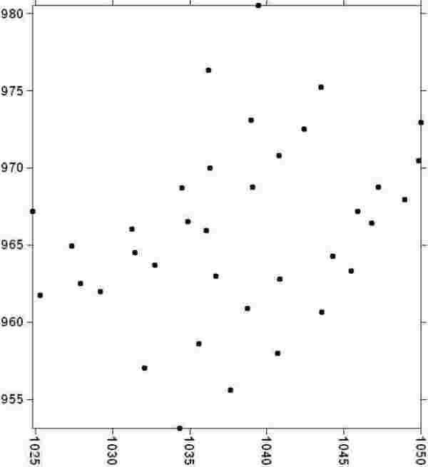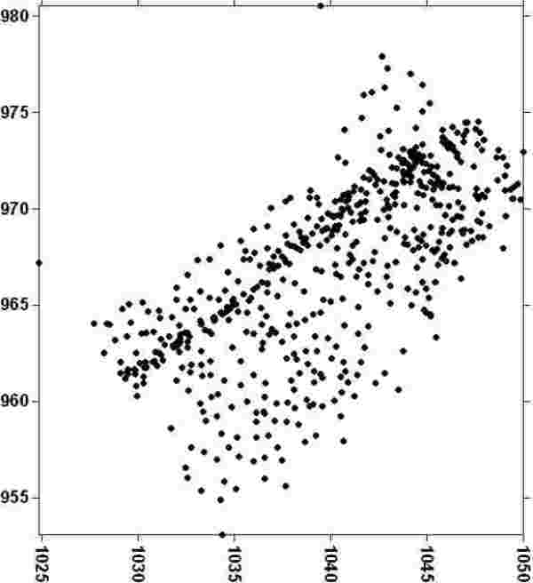
Şekil 11, Kazı sonrası nokta dağılımı (klasik) Şekil 12, Kazı sonrası nokta dağılımı (fotogrametrik)

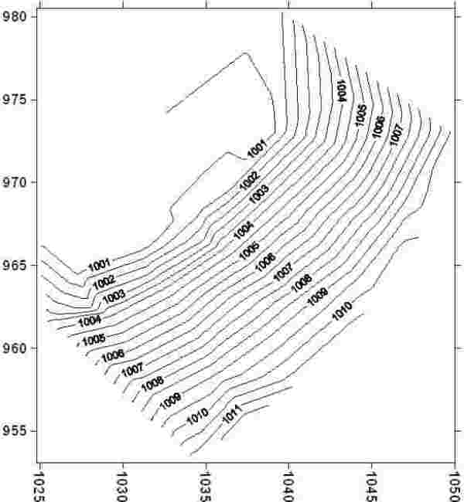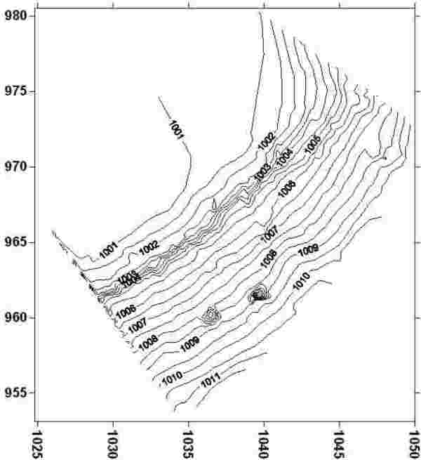
Şekil 13, Kazı sonrası düzeç eğrili harita (klasik) Şekil 14, Kazı sonrası düzeç eğrili harita (fotogrametrik)

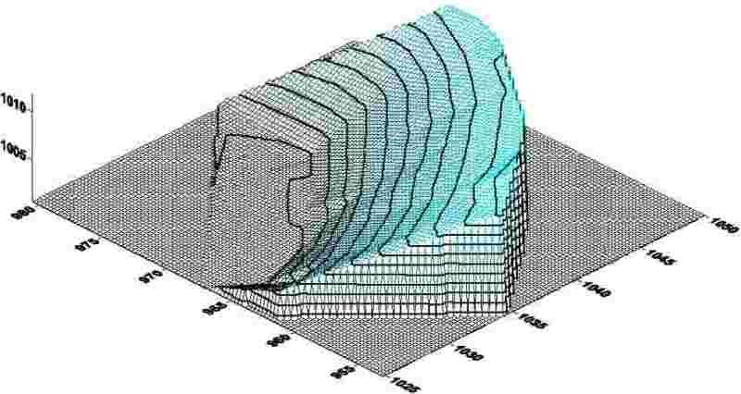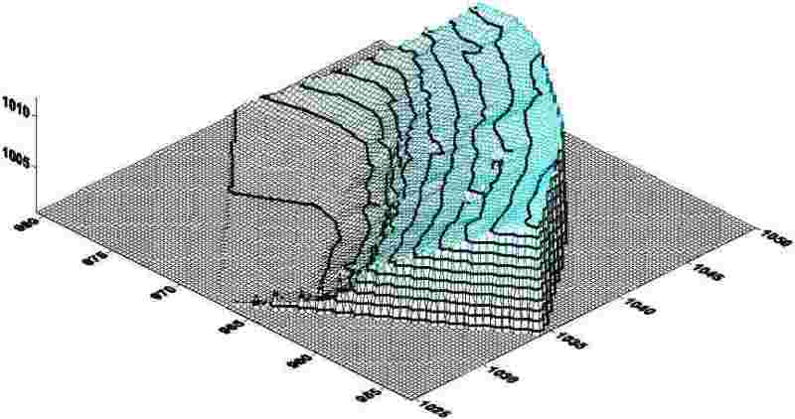
Şekil 15, Kazı sonrası wireframe harita (klasik) Şekil 16, Kazı sonrası wireframe harita (fotogrametrik)

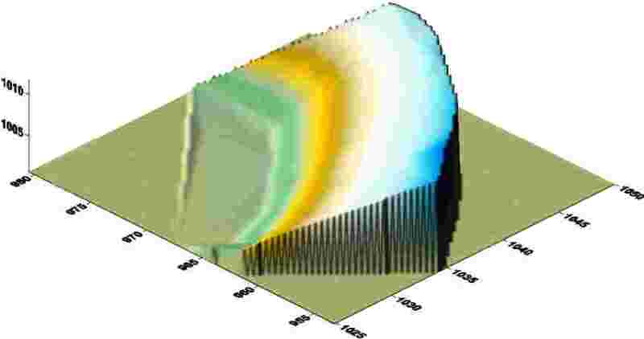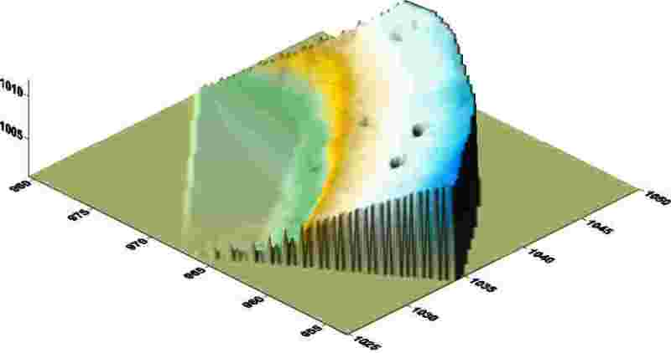
Şekil 17, Kazı sonrası üç boyutlu model (klasik) Şekil 18, Kazı sonrası üç boyutlu model (fotogrametrik)

4.3. Sonuçların Analizi
Objenin jeodezik yöntemle enkesitler, prizmalar ve Surfer 8 yazılımı, fotogrametrik yöntemle Surfer 8 yazılımı kullanılarak elde edilen hacim değerleri Tablo 1’de, bu metotların uygulanmasında harcanan zaman değerleri Tablo 2’de verildi.

Jeodezik yöntem ile fotogrametrik yöntem maliyet açısından değerlendirildiğinde her iki yöntem içinde ulaşım maliyeti mevcut olup eşdeğerdir, kontrol noktalarının koordinatlarının ölçülmesi için jeodezik ölçme aleti kullanılacak olup bu da eşdeğerdir, jeodezik yöntemde arazi çalışmaları esnasında 3 kişi, fotogrametrik yöntemde iki kişi çalıştı. Dolayısıyla fotogrametrik yöntemle emekten % 33 tasarruf sağlandı.

Deneysel çalışma incelendiğinde fotogrametrik yöntemle gerçek değere % 98,72 oranında yaklaşıldığı görülür. Bu deneysel sonuç baz alındığında fotogrametrik yöntem enkesit ile elde edilen değere göre % 10,84 , prizmalardan elde edilen değere göre % 7,91 ve surfer 8 yazılımından elde edilen değere göre ise % 3,01 daha hassas görülmektedir. Zaman bazında fotogrametrik yöntem % 22,35 daha avantajlı görülmektedir.

Fotogrametrik yöntemde en çok zaman harcanan kısım değerlendirmenin yapıldığı çalışmadır. Bu projede obje yüzeyinin en iyi şekilde temsil edilebilmesi için azami sayıda nokta ölçülmüştür. Tablo 1 incelendiğinde obje yüzeyini en iyi temsil edecek konumda minimum sayıda nokta ölçülmesi hacmi önemli ölçüde etkilemeyecektir. Bu durumda fotogrametrik yöntemde zamandan tasarruf daha da artacaktır.

Tablo 1, Kum ocağı objesinin hacim değerleri
Yöntem | Hacim (m³)
Yöntem | Enkesit | Prizma | Surfer 8
Klasik | 298,893 | 289,362 | 274,761
Fotogrametrik | - | - | 266,481

Tablo 2, Kum ocağı objesinde harcanan zaman değerleri
Yöntem | Yapılan iş (dakika)
Yöntem | Nokta tesisi | Koordinat ölçümü | Enkesit/Prizma  Fotog. Değerlen. | Surfer 8 Software | Resim Çekimi | Toplam
Klasik | 130 | 90 | 90 | 30 | - | 340
Fotogrametrik | 35 | 24 | 170 | 25 | 10 | 264

5. SONUÇLAR

Gelişen teknoloji ile birlikte digital yersel fotogrametride de gelişmeler olmaktadır. Donanım ve yazılım ürünlerinin gelişmesi bir çok alanda yapılan çalışmaların daha hassas daha ekonomik ve daha kısa zamanda sonuçlanmasını sağlamaktadır. Yol ve kanal çalışmalarında , madencilikte kazılmış olan ya da kazılacak bölgelerden elde edilecek toprak ya da maden hacimlerinin bilinmesine ihtiyaç duyulmaktadır. Bu çalışmada digital yersel fotogrametrinin hacim hesaplarındaki durumu araştırılmıştır. Bunun için bir obje üzeride hem klasik hem de fotogrametrik ölçme ve değerlendirmeler yapılarak objenin hacimleri elde edildi. Yapılan uygulamalardan elde edilen sonuçlar, fotgrametrik yöntemin klasik yönteme göre zaman bazında % 21,43 hassasiyet bazında % 10,62 ve maliyet bazında % 33,33 daha avantajlı olduğunu gösterdi. Fotogrametrik değerlendirmenin objenin özelliğine göre optimal düzeyde yapılması ile zamandan elde edilen kazanç daha da artacaktır. Erişilmesi riskli ya da erişilmesi mümkün olmayan veya hız gerektiren çalışmalarda digital fotogrametrik yöntemin kullanılması avantajlı görülmektedir.

TEŞEKKÜR

Bu çalışma Niğde Üniversitesi Bilimsel Araştırma Projeleri (BAP) birimi tarafından FEB 2004/8 nolu proje kapsamında desteklenmiştir. Tübitak tarafından desteklenen 105M179 nolu proje kapsamında konu ile ilgili yeni çalışmalar devam etmektedir.

6. KAYNAKLAR

[1] Atkinson, K.B., 1996. Close Range Photogrammetry and Machine Vision, Whittles Publishing, Scotland.
[2] Carbonell M., 1989. Arquitectural photogrammetry In: Karara HM, editor, Non-topographic photogrammetry. Falls Church, Virginia: ASPRS.
[3] Cooper, M. A. R. ve Robson, S., 1996. Theory of Close Range Photogrammetry, Close Range Photogrammetry and Machine Vision, 9-51.
[4] Guibas, L., Stolfi J., 1985. Primitives for the Manipulation of General Subdivisions and the Computation of Voronoi Diagrams, ACM Transactions on Graphics, v. 4, n. 2, 74-123.
[5] Lawson, C. L., 1977. Software for C1 surface interpolation, Mathematical Software III, J. Rice (ed.), Academic Press, New York, 161-193.
[6] Lee, D. T., Schachter, B. J., 1980. Two Algorithms for Constructing a Delaunay Triangulation, International Journal of Computer and Information Sciences, v. 9, n. 3, 219-242.
[7] Photomodeler 5.0 software
[8] Slama, C. C., 1980. The Manual of Photogrammetry, 4th Edn. American Society of Photogrammetrists, Falls Church, VA
[9] Surfer 8 software online (http://www.goldensoftware.com)
[10] Tüdeş, T., 1996. Yer Fotogrametrisi, KTÜ Basımevi, Mühendislik Fakültesi yayını, No : 105, Trabzon.
[11] Vetterling, W.T., 1988. Numerical Recipes in C, Cambridge University Press.
[12] Wolf, P. R. ve Dewitt, B. A., 2000. Elements of Photogrammetry with GIS applications, The Mc Graw-Hill Companies, 3rd Edition, USA.
[13] Yanalak, M., 2005. Computing Pit Excavation Volume, Journal of Surveying Engineering, Vol. 131, No. 1,

